管理学院第十三届研究生会概况

华中科技大学管理学院研究生会成立于2003年，是由管理学院研究生工作组直接领导的一级学生组织。研究生会以“服务师生，成就自我”为宗旨，代表全院研究生的权益，表达全院研究生的意愿，立志成为具有商学院特色的职业化、精英化组织。
管理学院研究生会秉持“以学生发展为中心”的教育理念，积极构建以“1234”为核心的研究生工作体系：即以“委员会+中心制+项目制”为组织框架，努力打造1个高凝聚力、高战斗力、高职业化的精英队伍；围绕研究生学术成长与职业发展的内在需求，以“学术启蒙计划”和“企业领袖成长计划”为切入点，为广大学子搭建未来学术大师和企业领袖成长的2个舞台；致力于不断提高研究生党性修养与道德水平、保障研究生健康发展，构建以“红色党建”、“安全健康”和“校园文化”的3个基石；围绕“研究生导师负责制”，以促进交流为主线，打造学生交流、师生交流、院系交流和社会交流的4个交流平台。

- 组织架构
管院研会以“委员会+中心制+项目制”为组织框架，努力打造一个高凝聚力、高战斗力、高职业化的精英团队。下设有7个中心共14个部门，如下所示：
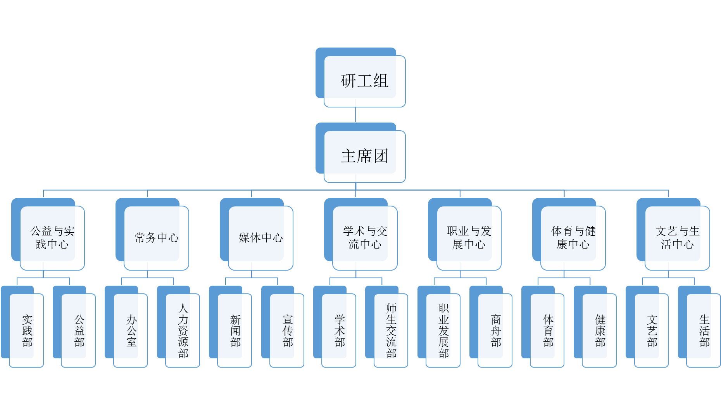
- 成绩展现
管理学院研究生会积极整合导师、院校、社会多方资源，全方位、深层次、多渠道推动研究生全面成人成才。在学术领域，以学术兴趣启蒙为源点、以碰撞前沿学术思想、探寻专业科研方法为战略目标，开展了学术启蒙计划系列活动；在职业发展领域，以“商舟讲坛-领袖论道”和“商舟讲坛-大师明途”系列讲座课程为载体，围绕学生内在职业发展需求和职业实践培养，构建了多元化、体系化的培养模式；在师生交流领域，以导师负责制为中心，通过举办院、系、导师、辅导员等多维度的交流活动，从学术科研、文体生活等各个方面拉近导师与学生之间的距离，增进师生情感；在校园生活领域，“新生杯”篮球赛、“新启程·遇见你”十三院联合舞会等一系列校园文体活动的顺利开展为管院学子的课余生活增添了丰富的色彩。各领域工作的顺利推进促进了管院学子在校内各种舞台上均取得不俗的成绩。
管理学院2015年研究生工作部分获奖情况
类别 | 项目名称 | 时间 | 性质 | 获奖情况
学术 | 校“三好标兵” | 10月 | 校级 | 叶竹馨博士获得校研三标称号
学术 | 华中科技大学第五期研究生学术诚信十佳院系评选 | 11月 | 校级 | 校级第三名
文体 | 2015研究生篮球联赛 | 4月 | 校级 | 八强
文体 | 2015研究生运动会方阵 | 5月 | 校级 | 精神文明奖
文体 | “消防安全讲座、安全漫画展”宿舍文化节系列活动 | 4-7月 | 校级 | 十佳院系
文体 | 2015研究生运动会 | 5月 | 校级 | 甲组第六
文体 | 华中科技大学第八届健康文化节评选 | 11月 | 校级 | 十佳健康文化节第四名
文体 | 2015博士杯篮球赛 | 10-12月 | 校级 | 八强
文体 | 校羽毛球赛 | 12月 | 校级 | 冠军
党建 | 2015年红色楷模评选 | 5月 | 校级 | 企业管理13级硕士熊英获得校“十佳党员”
党建 | 2015红色领航员 | 9月 | 校级 | 康盼、冯萍获得优秀学员
研究生  建设 | 2015华中科技大学校十佳院系评选 | 6月 | 校级 | 第三名

- 品牌活动
在研究生工作组的领导下，管理学院研究生会各中心积极开展各项工作，在取得一系列成绩的同时，也都形成了自己的品牌活动，得到了管院师生的一系列好评。
- 商舟讲坛
- 大师明途
- 学术启蒙研习营
- 海外视窗
- 商营将帅干部培训
- 相约周末
- CMBC师生羽毛球赛
- 导员畅聊
- 支部论坛
- ……
管理学院研究生会将不断深入贯彻学校学院培养目标，不断深入发掘学生发展的内在诉求，积极探寻、努力构建以“学术启蒙计划”为载体的，学术培养工作品牌体系；构建以“企业领袖成长计划”为载体的，研究生职业发展能力提升品牌体系，积极推动学院商周讲坛品牌的完善和拓展；不断推动研究生会在红色党建，校园文化等方面，具有商学特色的自有品牌活动的建设，努力为服务学院培养目标、学生成人成才提供卓有成效的服务支持。
- 部分活动展现
- 学术启蒙计划：
品牌 | 主题 | 嘉宾
海外视窗 | - 走进海外交流与国际会议  ② 德国慕尼黑工业大学与台湾政治大学留学交流会 | 徐浩轩 明威  台湾,德国交流生
科研方法大讲坛 | - 科研与人生  - 开启你的研究生涯  - 走近学术榜样 | 陈荣秋教授  鲁耀斌教授  翁应良，叶竹馨，罗扬楣
- 领袖成长计划：
品牌 | 主题（内容） | 嘉宾（参与者）
“企业走访团”走访百威啤酒厂 | 寻求与企业在“企业导师”、“专业导师”、“实习基地建立”、“企业高校俱乐部”、“商舟讲坛”等多个项目上的合作机会。最终与中海地产、万科集团、保利地产、周黑鸭公司等多家企业达成了初步合作意向并成功走访百威英博 | 主席团成员
“大师明途”职业能力提升系列讲座 | “简历制作指导”讲座 | 景宁人力资源时郑娟
“大师明途”职业能力提升系列讲座 | “求职礼仪培训”讲座 | 国家十佳礼仪培训师周静
“大师明途”职业能力提升系列讲座 | “走进投行”讲座 | 苏格兰皇家银行管培朱超
“大师明途”职业能力提升系列讲座 | “职业梦之金融求职技” | 长江证券李仁宇
“大师明途”职业能力提升系列讲座 | “求职实习经验分享会” | 管理学院2013级研究生
“大师明途”职业能力提升系列讲座 | “从学生到职业人”讲座 | 三立教育创始人石晓
“商舟讲坛” | “绕过巴菲特证券投资的另类途径”讲座 | 中天证券乔兵剑
“商舟讲坛” | “记者是使命，责任重于山”讲座 | 新华社湖北分社党组成员、纪委书记、高级记者方政军
职场信息分享平台 | 实习信息推送服务 | 管院所有研究生成员
职场信息分享平台 | 我们一起考证吧 考证信息推送平台 | 管院所有研究生成员
- 党员建设与公益实践
品牌 | 主题（参与者）
支部建设篇 | ①党支部信息数据库建设  ②党组织生活会  ③基层党员服务之“党员三进活动”
特色团日/党日篇 | ①“消防安全自查，创造和谐环境”支部论坛（学术联合13级和14级党支部）  ②“以史为鉴，为中国当前改革建言献策”支部论坛（管理科学与工程14级党支部）  ③“求职指导分享”主题支部论坛（Mpacc14级党支部）  ④ “‘互联网＋’基于两会的联想思考”支部论坛（企业管理14级党支部）  ⑤“求职指导”交流会支部论坛（专硕联合14级党支部）  ⑥“青春飞扬，梦想起航”特色党日活动（企业管理15级党支部）
公益实践篇 | ①公益实践中心每月爱心寝室回收废旧物品（党支部结合）  ②“中国梦 益青春”管院爱心流动伞活动（党支部结合）  ③“中国梦 益青春”爱心实验室活动（党支部结合）  ④“武汉暴走公益项目”（公益中心）
4、校园文化类
品牌 | 主题
体育活动 | - 管理学院“毕业杯”篮球赛  - “管院杯”篮球赛  - “校研究生篮球联赛”  - “管院师生拔河比赛”  - “校研究生运动会”  - 管理学院“新生杯”篮球赛  - CMBC师生羽毛球赛  - “校研究生足球联赛”
文化生活 | ①“相约周末”系列活动  ②“青春岁月，我们一起走过”毕业照片展  ③ 华中科技大学第八届健康文化节评选活动获校第四名
5、健康稳定类
品牌 | 主题
健康管院 | “相约周末”主题交流活动  “导员畅聊”栏目
生活天使 | “双周三”实验室走访  “单周五”宿舍走访  月度寝室卫生检查
6、综合平台建设类
平台 | 内容
师生服务平台 | ①学年初，学生诉求大调研（学术、职业、文体）  ②学生后勤意见收集，学生权益维护（空调、寝室等问题）
提升自我平台 | ①项目成员：执行力、细节意识  ②项目经理：分工、协调、源头意识  ③团队leader:领导力，沟通，系统思维
资源平台 | ① 校友资源（MBA资源、校友办资源）  ② 院系资源（组织同学参加软件、教科等五院联合羽毛球赛）  ③ 武汉高校商学院资源（继续华中地区商学院交流论坛）  ④ 历届主席团资源（不断更新完善通讯录）
多维交流平台 | ①朋辈交流 ②师生交流③院系交流④社会交流

